FASES REQUERIMIENTO DE SOFTWARE

1. DESCRIPCION GENERAL DEL REQUERIMIENTO 2
2. FASE DE FORMALIZACIÓN 2
3. ANALISIS DE REQUISITOS Y REQUERIMIENTOS 3
5. LEVANTAMIENTO DEL REQUERIMIENTO DETALLADO 7
6. DISEÑO DE LA ARQUITECTURA DE SOLUCION 9

DESCRIPCION GENERAL DEL REQUERIMIENTO

PROYECTO | Demandas Express
Nombre Requerimiento: | Página web automatizada para recibimiento, cobro y seguimiento de demandas
Fecha Solicitud: | 27/02/2022
Responsable(s) Solicitud: | Elizabeth Álvarez
Dependencia(s) Solicitante: | Despacho exprés S.A. de C.V.
Responsable Funcional designado por el equipo de desarrollo de software: | Luis Armando Hernández

FASE DE FORMALIZACIÓN

Descripción de la Solicitud
Usuario Solicitante
“Necesito página web que contenga un registro de usuario para dar seguimiento a su proceso jurídico; un formulario con campos obligatorios para anexar pruebas del derecho, identificación oficial, tipo de demandas (penal, civil, mercantil, etc.) y nombre del demandante y acusado; una pasarela de pagos posterior al llenar el formulario y una venta donde se muestren avances/etapas del proceso junto con notas o comentarios. El usuario debe de ser notificado cuando suceda algún evento o cambio en el proceso. Los clientes necesitan poder verlo desde el celular y que se usen los colores del despacho que son profesionales, como el azul y blanco o se que se proponga una nueva paleta de colores”
Líder Funcional
Es un despacho de abogados que quiere automatizar las demandas de sus clientes, esto lo harán a través de una página web llenando un formulario.

Al momento de llenar el formulario se manda al proceso de pago para finalizar la transacción.

Para dar seguimiento a su demanda, el cliente crea una cuenta en la plataforma y verá el seguimiento de cada una de las actualizaciones del proceso legal.

El administrador recibe el pago y debe de ser capaz de verlo en un dashboard para ver la cantidad de ingresos recibidos.

El administrador actualiza el proceso de la demanda y agrega comentarios en cada paso del proceso.

Al usuario le llegan correos de notificación para saber el avance de su proceso.

La página debe de ser responsive para poderla ver desde el celular.

La preferencia de colores del cliente es azul marino y blanco, pero acepta propuestas.

FIRMAS DE ACEPTACIÓN:

Elizabeth Luis
________________________________ _______________________________
Elizabeth Álvarez Luis Armando Hernández
Despacho exprés S.A. de C.V. Páginas web S.A. de C.V.

ANALISIS DE REQUISITOS Y REQUERIMIENTOS

Fecha Inicio | 27/02/2022 |  | Fecha Final | 27/05/2022
Modelamiento de Negocio
El sitio oficial sirve para automatizar el proceso de inicio, pago y seguimiento a las demandas; el modelo de negocio específico se desconoce; sin embargo el funcionamiento de la automatización es de acuerdo al siguiente diagrama de flujo
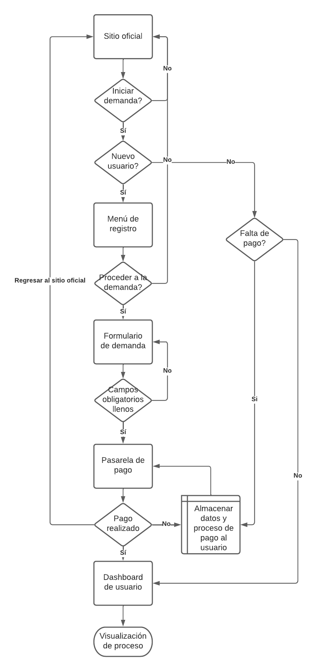

Términos de Referencia
Alcance de la solución | El desarrollo incluye diseño con colores institucionales, desarrollo de base de datos para usuarios, pasarela de pago con stripe, y una página principal para mostrar información de la empresa e iniciar demandas. No incluye nuevo brandeo de marca, más sitios que el menú principal y dashboard de usuarios para ver demandas en curso; incluye compra de dominio, certificado de seguridad, hosting y servidor dedicado. No incluye mantenimiento periódico ni servicio de ciberseguridad. Dashboard de administrador para visualizar demandas en curso, verificación de pagos y adjunto de notas, documentos etc.
Requerimientos Funcionales y criterios de aceptación y | Interfaz limpia, institucional e intuitiva para el usuario. Pasarela de pagos segura, verificación de usuario previo al sistema interno,
Requerimientos no Funcionales y de calidad | Proceso definido de acuerdo al proceso actual de trabajo de la empresa.
Interesados en la solución
  Nombre/Rol/Perfil | Descripción
  Asigne un rol o nombre que permita identificar un interesado que participa dentro de la solución adelantada | Describa y justifique de qué manera participa el interesado dentro de la solución adelantada.
Precondiciones | Defina una lista de condiciones que deben cumplirse antes de iniciar con la solución
Requisitos Técnicos | Tipo de Desarrollo | Web Escritorio Móvil Servicio Web  Servicio Windows Otro:__________________
Requisitos Técnicos | Base de Datos | Oracle  SQL Server  MySQL  MongoDB  Otro:__________________ |  |  | Versión  _______  ___x____  ___x____  _______  _______  _______
Requisitos Técnicos | Lenguaje | C#  VB  PHP  Java  JavaScript  Otro:____Python____________ |  |  | Versión  _______  ___x____  ___x____  ___x____  ___x____  ___x___  _______
Viabilidad Técnica | Luego de adelantado el análisis de los requisitos y requerimientos es viable proponer una solución técnica para esta solicitud: SI (x) NO ( )

FIRMAS DE ACEPTACIÓN:
Nombre | Dependencia | Teléfono | Firma
Luis Armando | Project office | 33104810 | Luis
- FASE DE PLANEACIÓN Y GERENCIA DEL PROYECTO

Responsable |  |  |  |  | Fecha
Plan estratégico de fases del proyecto
N° | Nombre Etapa | Actividad |  | Rol Responsable |  | Fecha Inicio | Fecha Fin | Comentarios
 | Inicio | - Kick off meeting  - Estimar recursos |  | Project manager/Luis Armando |  | 01/03/2022 | 03/03/2022 | NA
 | Planeación | - Riesgos  - WBS  - Funciones específicas |  | Project manager/Luis armando |  | 04/03/2022 | 11/03/2022 | NA
 | Ejecución | - Desarrollo de interfaz  - Desarrollo de backend  - Pruebas funcionales |  | Alejandro/Desarrollador senior |  | 13/03/2022 | 31/04/2022 | NA
 | cierre | - Cierre de contratos  - Monitoreo y actualizaciones |  | Luis/Project Manager  Alejandro/Desarrollador |  | 1/05/2022 | 16/06/2022 | NA
Diagrama de planeación
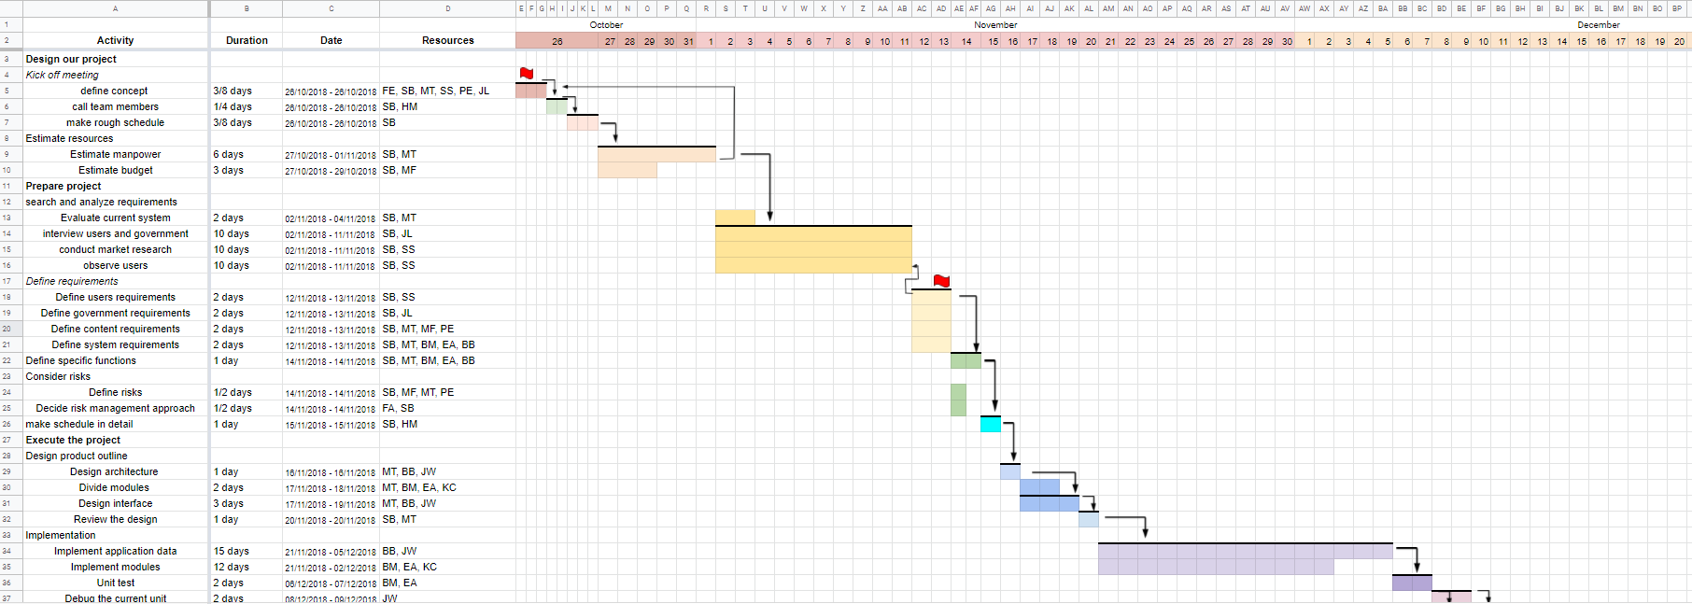

NOTA: Las fechas de planeación establecidas en este documento son aproximadas y estarán sujetas a modificaciones que surjan por control de cambios u otros factores.

FIRMAS DE ACEPTACIÓN:
Nombre | Dependencia | Teléfono | Firma
Luis Armando | Project office |  | Luis
Elizabeth Álvarez | Despacho exprés |  | elizabeth

LEVANTAMIENTO DEL REQUERIMIENTO DETALLADO
HISTORIAS DE USUARIO
Nº. |  | 0103
Titulo |  | Proceso de demanda
Fecha |  | 01/03/2022
Estimación |  | 10
Característica/Funcionalidad
Quiero que mi usuario sepa fácilmente a que botón picarle tras haber llegado a la página principal. Ej. Botón grande de iniciar demanda, seguido de su registro, etc. Etc. Cuando el usuario termine y tenga un dashboard, quiero que sea muy intuitivo y visual en que parte del proceso están.
Razón/Resultado
El sistema tiene que ser muy visual porque los clientes que tenemos no son muy apegados a la tecnología.
Criterios de Aceptación
Nº | Titulo |  | Contexto |  |  | Evento
0103 | Proceso de demanda |  | Un usuario inicia un proceso de demanda, donde primero se registra, adjunta evidencia y llena formulario y finalmente paga. |  |  | Tras este inicio de demanda, se genera un cobro según la información llenada en el formulario, ej. No es el mismo precio para una demanda penal que una civil
Firmas de aceptación
Nombre |  |  |  | Dependencia | Teléfono |  | Firma
Luis Armando |  |  |  | Project office |  |  | Luis
Elizabeth Álvarez |  |  |  | Despacho exprés |  |  | Elizabeth

